陕西省政府采购电子卖场商品及定点商家查询操作示意

招标与采购办公室
2023年7月

1.网页登录
进入陕西省政府采购网，在主页目录点击【电子卖场】按钮进入电子卖场首页。
登录网址：http://www.ccgp-shaanxi.gov.cn/
建议浏览器：谷歌浏览器Chrome
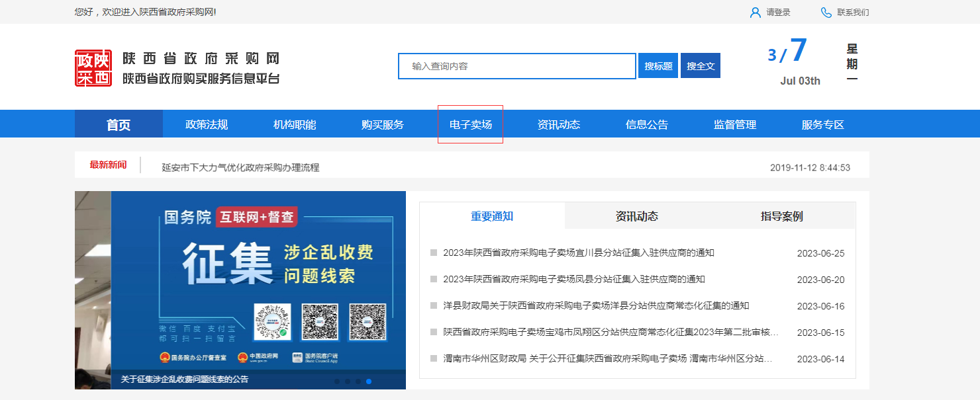
图1 陕西省政府采购门户网站
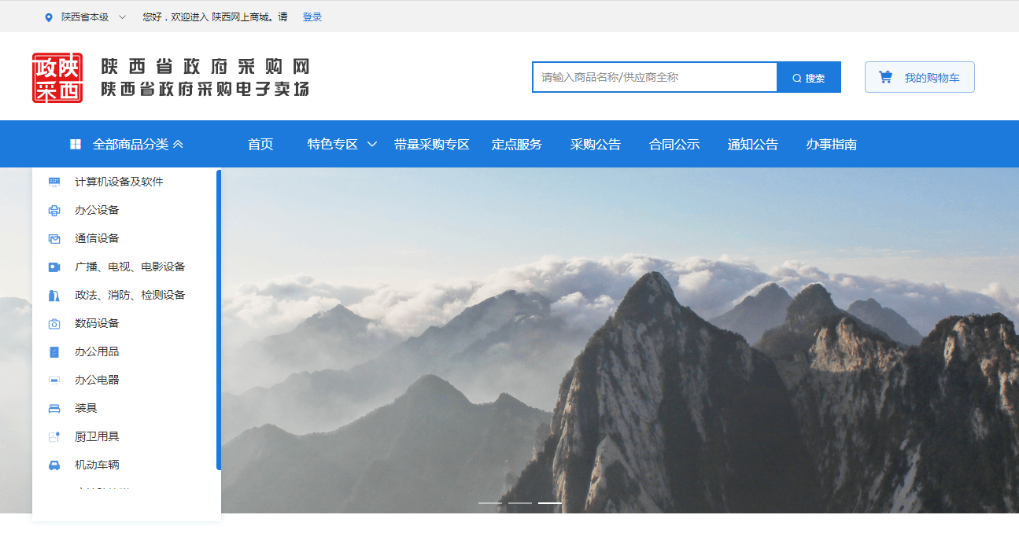
图2 电子卖场主页

2.商品选择
【菜单路径】：【全部商品分类】-【选择相应的分类】
【操作步骤】：
1.查看全部商品分类，选择末级商品分类，也可直接选择父级商品分类选择商品。
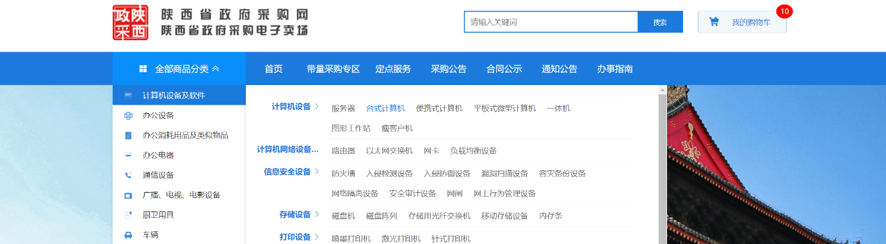
图3 商品分类页面
2.根据分类点击查看具体的商品列表，可以通过商品的品牌、销量、价格及价格区间等做初步筛选，找到需要采购的商品，点击商品进行浏览。
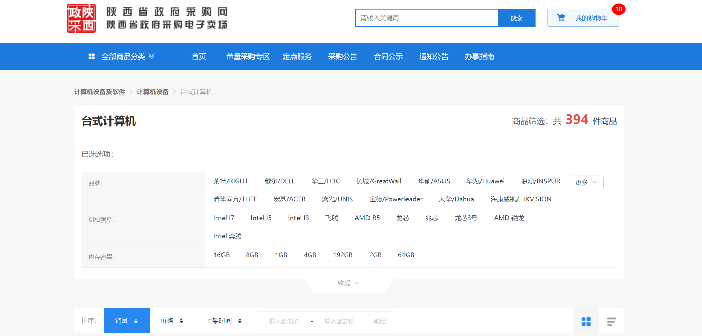
图4 商品列表
3.在产品详情中可查看商品品目、销售价格区间（成交价格区间）、厂商指导价（厂商报价）、参考价格链接、商品编号、商品配件及服务、厂商联系方式及商品详情、成交记录等信息。
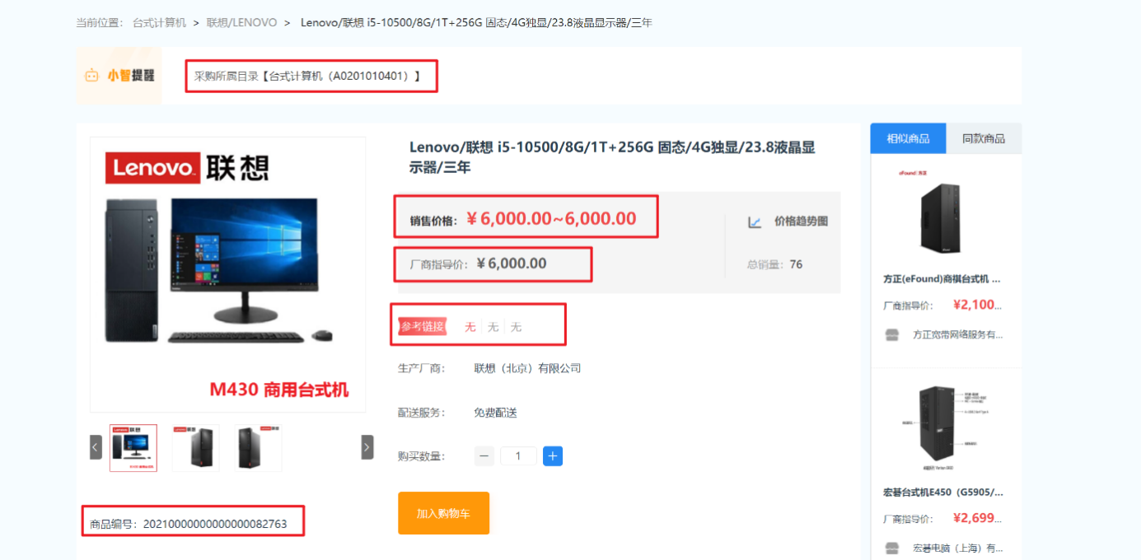
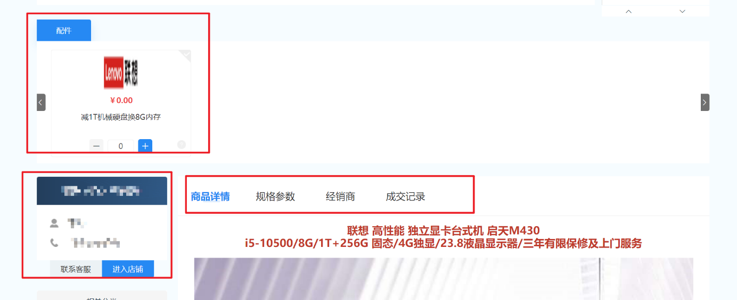
图5 产品详情

3.定点服务商家查询
【菜单路径】：【首页】-【定点服务】
【操作步骤】：
1.首页进入点击【定点服务】。

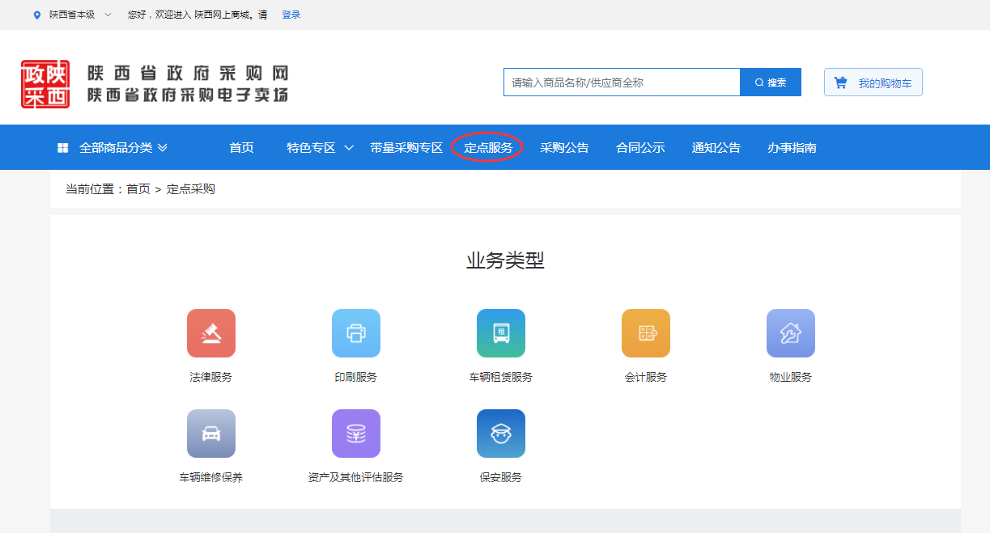
图6 定点服务业务类型
2.根据需求选择相对应业务类型（以印刷服务为例）
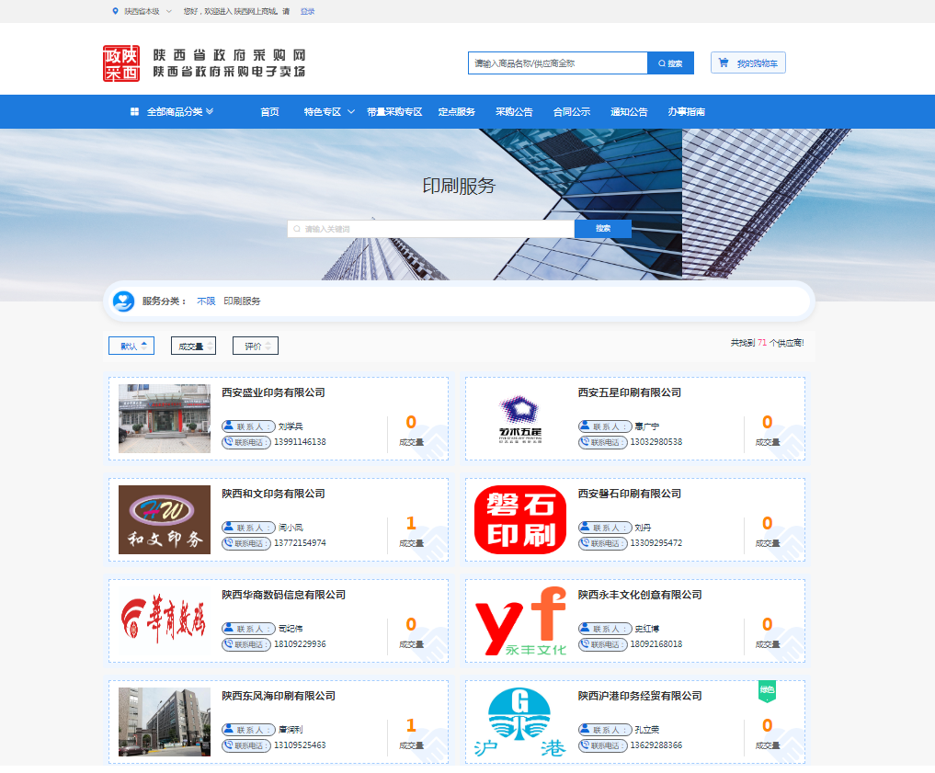
图7 印刷服务定点商家

